
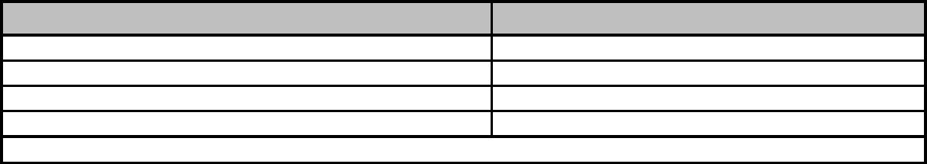








JUSTIÇA FEDERAL
SEÇÃO JUDICIÁRIA DO RIO DE JANEIRO
FORMULÁRIO DE
PLANEJAMENTO DA CONTRATAÇÃO – PLC 2022
Preenchimento obrigatório de TODOS os campos.
– REQUISITOS DA CONTRATAÇÃO
1
São as condições indispensáveis para atender à necessidade de contratação, incluindo padrões mínimos de
qualidade para possibilitar a seleção da proposta mais vantajosa, identificando os normativos que devem ser
observados para o alcance dos objetivos esperados.
1.1 DEFINIR REQUISITOS TÉCNICOS
JUSTIFICAR OS REQUISITOS
1. Placa de aço escovado fotogravado (chapa de aço nº 150
ou 1,5 mm), em baixo relevo, letras na cor preta; marca
da Justiça Federal (símbolo mais logotipo) nas cores
verde, azul e cinza; bordas azuis. Quaisquer
Padrão das homenagens aos aposentados.
características do layout tais como fonte, cores e
proporções, deverão ser idênticas às contidas no arquivo
a ser enviado pela SJRJ no momento da solicitação. A
placa medirá 50cm de largura por 70 cm de altura.
Deverá ser acompanhada de 04 parafusos de níquel, da
mesma tonalidade da placa, com cabeça sextavada, sem
fendas e com buchas para fixação da placa.
OBSERVAÇÕES:
1.2 DEFINIR OS REQUISITOS NORMATIVOS
IDENTIFICAR OS NORMATIVOS
1. NA
NA
2.
3.
4.
OBSERVAÇÕES:
2
– LEVANTAMENTO DE ALTERNATIVAS DE SOLUÇÃO
Identificação das soluções que atendem às necessidades especificadas, considerando diferentes fontes,
preferencialmente, de Órgãos Públicos/Instituições no Poder Judiciário Federal e, em seguida, alternativas
existentes no Mercado, com objetivo de identificar a existência de novas metodologias, tecnologias ou inovações
que melhor atendam às necessidades da Administração (Caso a quantidade de fornecedores seja considerada
restrita, verificar se as necessidades que limitam a participação são realmente indispensáveis, de modo a avaliar
a retirada ou flexibilização destas).
2.1 LEVANTAMENTO DE SOLUÇÕES ADOTADAS POR OUTROS ÓRGÃOS PÚBLICOS/INSTITUIÇÕES
(PREFERENCIALMENTE NO PODER JUDICIÁRIO FEDERAL)
VALOR UNITÁRIO
OU MENSAL
SOLUÇÕES DE OUTROS ORGÃOS
FONTE DE PESQUISA
CONTRATADO
585,00 para 122
unidades,
1.
Prefeitura de Lucas do Rio Verde – MT Item 000
89
Ata de Registro de Preços 3
39/2020 – Pregão Eletrônico
069/2020 – Município de Lu
cas do Rio Verde
totalizando 71.370,00
Assinado com senha por GERUSA ALVES DOS REIS e PATRÍCIA COUTO BARBOSA.
Documento Nº: 3507273.31106503-1839 - consulta à autenticidade em
https://siga.jfrj.jus.br/sigaex/public/app/autenticar?n=3507273.31106503-1839






2.1 LEVANTAMENTO DE SOLUÇÕES ADOTADAS POR OUTROS ÓRGÃOS PÚBLICOS/INSTITUIÇÕES
(PREFERENCIALMENTE NO PODER JUDICIÁRIO FEDERAL)
VALOR UNITÁRIO
OU MENSAL
CONTRATADO
SOLUÇÕES DE OUTROS ORGÃOS
FONTE DE PESQUISA
2. TRE‐PE– Placa de Inauguração metal e Vidro
Ata de Registro de preços 20 1.200,00
/2020 – Pregão Eletrônico 4
7/20 – TRE/ PE
OBSERVAÇÕES:
2.2 LEVANTAMENTO DE ALTERNATIVAS EXISTENTES NO MERCADO
VALOR
SOLUÇÕES DISPONÍVEIS NO MERCADO
FONTE DE PESQUISA
UNITÁRIO OU
MENSAL
2490,00
1. Placas de Inauguração em aço escovado
EOF anterior JFRJ‐EOF‐
2021/00351 (vide JFRJ‐
SEC‐ 2021/00122‐A)
OBSERVAÇÕES: A placa de homenagem possui o mesmo padrão de confecção (material e medidas) da placa de
inauguração do documento em referência.
3
–INDICAÇÃO DA SOLUÇÃO MAIS ADEQUADA
3.1 DESCRIÇÃO DO OBJETO
Placa de homenagem aos aposentados dos anos de 2019 a 2021.
3.2 SOLUÇÃO INDICADA ENSEJARÁ CONTRATAÇÃO POR
INEXIGIBILIDADE OU DISPENSA DE LICITAÇÃO?
SIM
NÃO
X
EM CASO POSITIVO, JUSTIFIQUE:
4
– JUSTIFICATIVA PARA A INDICAÇÃO DO OBJETO OU SERVIÇO (ANÁLISE DO CENÁRIO QUANTO AOS
ASPECTOS DE EFICIÊNCIA/EFICÁCIA/ECONOMICIDADE/ PADRONIZAÇÃO E ANÁLISE DO CUSTO/ GARANTIA/
MANUTENÇÃO/ INSUMOS)
Justificar o porquê da escolha da solução, identificando os benefícios diretos e indiretos que o órgão ou entidade
almeja com a contratação, em termos de economicidade, eficácia, eficiência, de melhor aproveitamento dos
recursos humanos, materiais e financeiros disponíveis, inclusive com respeito a impactos ambientais positivos
(por exemplo, diminuição do consumo de papel ou de energia elétrica), bem como, se for o caso, de melhoria da
qualidade de produtos ou serviços oferecidos à sociedade, sempre levando em consideração que não haverá
perda de economia em escala e que haverá melhor aproveitamento do mercado e ampliação da competitividade.
Homenagem aos servidores aposentados nos anos de 2019 a 2021 em uma única placa, com o
objetivo de manter o padrão já realizado em anos anteriores, em placas dispostas na sede
administrativa.
Assinado com senha por GERUSA ALVES DOS REIS e PATRÍCIA COUTO BARBOSA.
Documento Nº: 3507273.31106503-1839 - consulta à autenticidade em
https://siga.jfrj.jus.br/sigaex/public/app/autenticar?n=3507273.31106503-1839

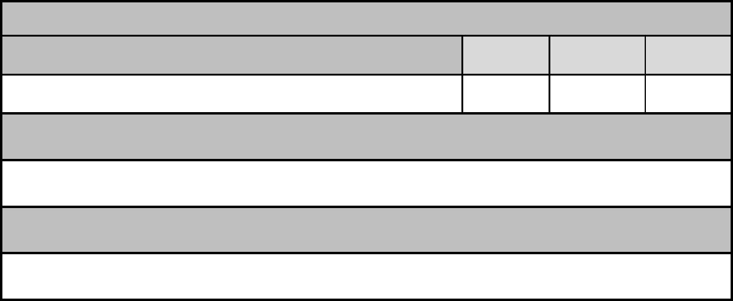
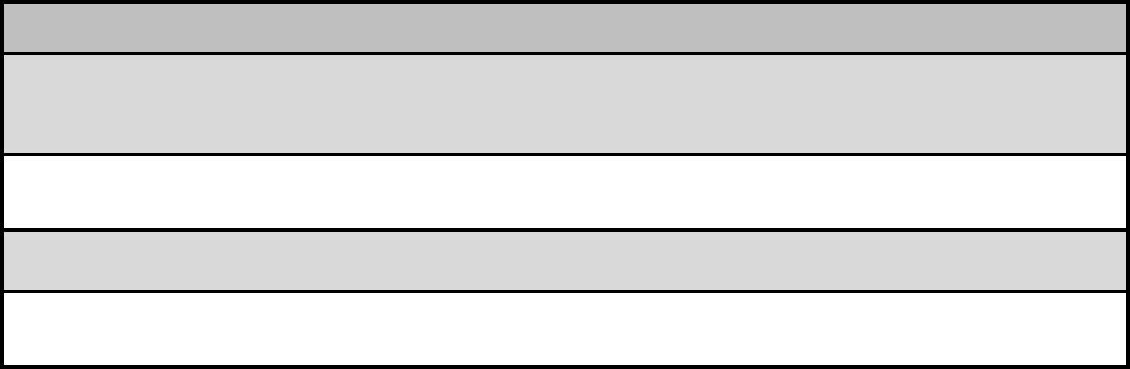

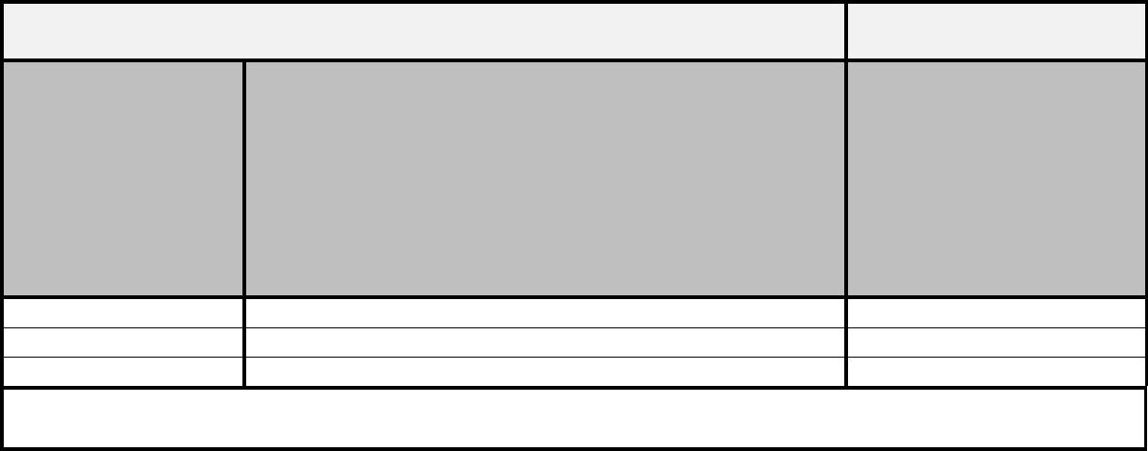

5
– CONTEXTO DA SOLUÇÃO
MENOS DE
1 ANO
DE 1 A 3
ANOS
MAIS DE 3
ANOS
5.1 CICLO DE VIDA
QUAL A EXPECTATIVA DE TEMPO DE UTILIZAÇÃO OU VALIDADE DA
SOLUÇÃO OBJETO DA DEMANDA?
x
A DESPESA DESSE OBJETO VAI TER UM CARÁTER DEFINITIVO OU TEMPORÁRIO?
Definitivo
ESSE OBJETO VAI GERAR NOVAS DESPESAS DE CARÁTER CONTINUADO DECORRENTES DA CONTRATAÇÃO?
Não
5.2 EXPECTATIVA DE ENTREGA DO OBJETO
QUAL O PRAZO MÁXIMO EM QUE A SOLUÇÃO DEVE SER IMPLANTADA PARA NÃO PERDER SUA UTILIDADE OU A
OPORTUNIDADE?
NA
OBSERVAÇÕES
6– NECESSIDADE DE PARTICIPAÇÃO TÉCNICA DE OUTRAS UNIDADES NA CONTRATAÇÃO
Indicar sempre que houver necessidade de envolvimento de outras unidades organizacionais
na contratação.
6.1 ‐ HÁ NECESSIDADE DE NOVA OITIVA DAS ÁREAS ENVOLVIDAS?
(
) SIM
( X ) NÃO
INDICAR Nº SIGA‐DOC DO
DOCUMENTO COM
MANIFESTAÇÃO DA UNIDADE
PARECER TÉCNICO.
Obs.: Caso ocorra alguma
divergência, antes do
andamento do Formulário PLC,
enviar processo para
deliberação.
E
ATUAÇÃO TÉCNICA NECESSÁRIA (informar detalhadamente os
SUBSECRETARIA
exames necessários pela área técnica para viabilizar a aquisição)
o
1.
2.
3.
OBSERVAÇÕES:
Rio de Janeiro, 17 de agosto de 2022
Gerusa Alves dos Reis ‐ 13526
Responsável pelo planejamento
Rio de Janeiro, 17 de agosto de 2022.
De acordo. Encaminho este formulário para apreciação.
Patrícia Couto Barbosa ‐ 15329
Diretora da SGE em substituição
Assinado com senha por GERUSA ALVES DOS REIS e PATRÍCIA COUTO BARBOSA.
Documento Nº: 3507273.31106503-1839 - consulta à autenticidade em
https://siga.jfrj.jus.br/sigaex/public/app/autenticar?n=3507273.31106503-1839




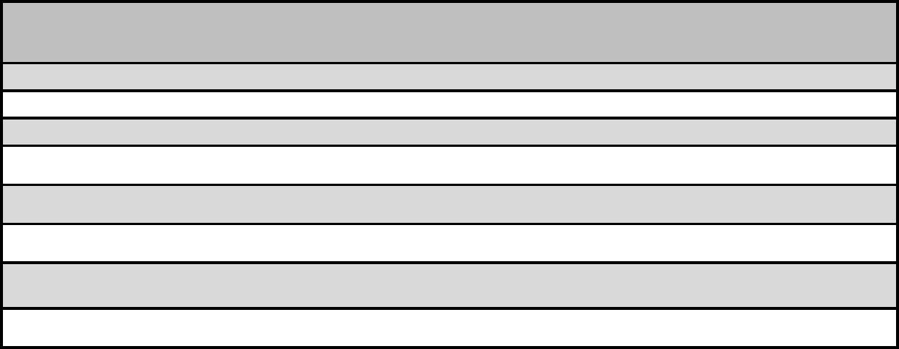




JUSTIÇA FEDERAL
SEÇÃO JUDICIÁRIA DO RIO DE JANEIRO
FORMULÁRIO DE SOLICITAÇÃO ELETRÔNICA DE CONTRATAÇÃO – 2022
(Atualizado em jan/2022)
Preenchimento obrigatório de TODOS os campos.
INDIQUE O NÚMERO DO ID (ODF) DO OBJETO
1 DESCRIÇÃO DO OBJETO DA CONTRATAÇÃO
23
Aquisição de placa de homenagem aos servidores aposentados da JFRJ, nos anos de 2019 a 2021.
2 TIPO DA CONTRATAÇÃO:
MATERIAL
x
SERVIÇO
3 TIPO DE ENTREGA:
PRESTAÇÃO
CONTINUADA
‐ OBJETO NOVO
PRESTAÇÃO
CONTINUADA
‐ OBJETO JÁ EXISTENTE
PRESTAÇÃO
ÚNICA
PRESTAÇÃO
PARCELADA
X
RP
NO CASO DE PRESTAÇÃO CONTINUADA, JUSTIFIQUE:NA
NO CASO DE REGISTRO DE PREÇO, JUSTIFIQUE:
4 DIMENSIONAMENTO ESTIMADO DO OBJETO E CUSTO FINAL
Detalhar, se possível, a quantidade adequada dos itens da solução e o custo e anexar a este formulário o
memorial de cálculo das estimativas de preços ou dos preços referenciais e os documentos que lhe dão
suporte, quando não realizado pela SCM.
PREENCHER UMA DAS CAIXAS ABAIXO, CONFORME OS CASOS ESPECIFICADOS
4.1 NO CASO DE CONTRATO NÃO CONTINUADO/PRONTA ENTREGA / RP
Buscar técnicas apropriadas para estimar a quantidade necessária ao alcance do resultado pretendido, podendo utilizar
séries históricas de contratos anteriores como parâmetro.
CRITÉRIOS DE DIMENSIONAMENTO (se necessário, inserir planilha anexa)
Padrão JFRJ
QUANTIDADE (se necessário, inserir planilha anexa)
1
VALOR UNITÁRIO (se for possível, indicar um valor detalhado ou usar o valor estimado)
2490,00 (conforme aquisição realizada para o Posto Avançado de Angra, vide JFRJ‐EOF‐2021/00351)
CUSTO GLOBAL (=QUANTIDADE DETALHADA X VALOR UNITÁRIO)
No caso de aquisição de diversos materiais – inserir anexo Planilha Justificativa com custo global
NA
Assinado com senha por GERUSA ALVES DOS REIS e PATRÍCIA COUTO BARBOSA.
Documento Nº: 3507356.31106751-7296 - consulta à autenticidade em
https://siga.jfrj.jus.br/sigaex/public/app/autenticar?n=3507356.31106751-7296



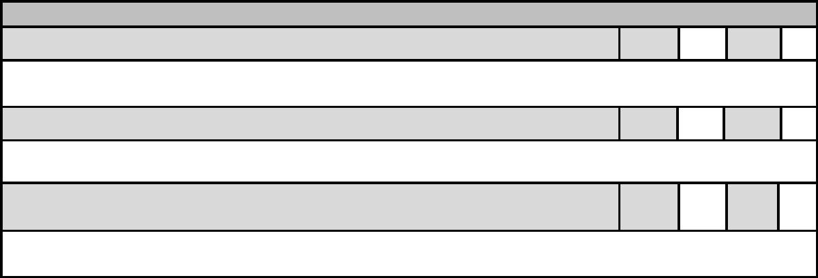

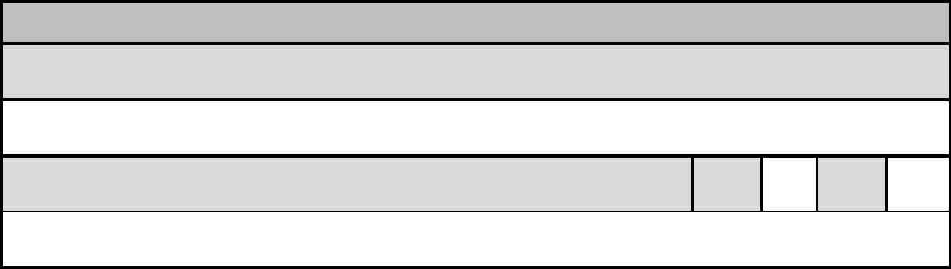
5 ANÁLISE E JUSTIFICATIVA PARA O PARCELAMENTO OU NÃO DO OBJETO
É a avaliação e justificativa da possibilidade do parcelamento da solução. Caso o objeto NÃO seja
divisível, deve‐se atentar para que não haja prejuízo para o conjunto ou complexo ou perda de
economia de escala.
1. NA
2.
6 IDENTIFICAÇÃO DA CONTRATAÇÃO
6.1 PREVISÃO DA CONTRATAÇÃO
QUAL O PRAZO DE VIGÊNCIA DA CONTRATAÇÃO? NA
OS PRAZOS DE EXECUÇÃO/PAGAMENTO FORAM DIMENSIONADOS A FIM DE EVITAR A INSCRIÇÃO EM RESTOS A
PAGAR? SIM
6.2 INFORMAÇÕES ADICIONAIS
SIM
NÃO
NÃO
X
HÁ NECESSIDADE DE FORMAÇÃO DE LOTE POR MOTIVOS TÉCNICOS?
EM CASO POSITIVO, JUSTIFIQUE:
SIM
SIM
X
HÁ NECESSIDADE TÉCNICA DE INDICAR MARCAS/FABRICANTES ESPECÍFICOS?
EM CASO POSITIVO, JUSTIFIQUE:
NÃO X
NO CASO DE SERVIÇO, HAVERÁ ALOCAÇÃO DE MÃO DE OBRA?
EM CASO POSITIVO, HOUVE ESTUDO PRÉVIO SOBRE A POSSIBILIDADE DE EXECUÇÃO DO SERVIÇO SEM A PRESENÇA
PERMANENTE (JORNADA FIXA) DA MÃO‐DE‐OBRA NAS DEPENDÊNCIAS DA SJRJ?
7 CRITÉRIOS DE SUSTENTABILIDADE
7.1 INDIQUE OS CRITÉRIOS ADOTADOS (utilizar o Manual de Sustentabilidade nas Compras e Contratações do CJF)
https://intranet.jfrj.jus.br/servico/contratacoes/manuais-tutoriais-0
Escolha do material utilizado visando permanência na Instituição, sem horizonte de troca.
7.2 SUSTENTABILIDADE ECONOMICA ‐ LICITAÇÃO EXCLUSIVA PARA MICRO‐
EMPRESA E EMPRESA DE PEQUENO PORTE/RESERVA DE COTA
SIM
x
NÃO
JUSTIFIQUE: Contratação com valor inferior a R$ 80.000,00
8 NECESSIDADE DE PARTICIPAÇÃO TÉCNICA DE OUTRAS UNIDADES NA CONTRATAÇÃO
Indicar se houver necessidade de novo pronunciamento de outras unidades
organizacionais (UOs).
Assinado com senha por GERUSA ALVES DOS REIS e PATRÍCIA COUTO BARBOSA.
Documento Nº: 3507356.31106751-7296 - consulta à autenticidade em
https://siga.jfrj.jus.br/sigaex/public/app/autenticar?n=3507356.31106751-7296

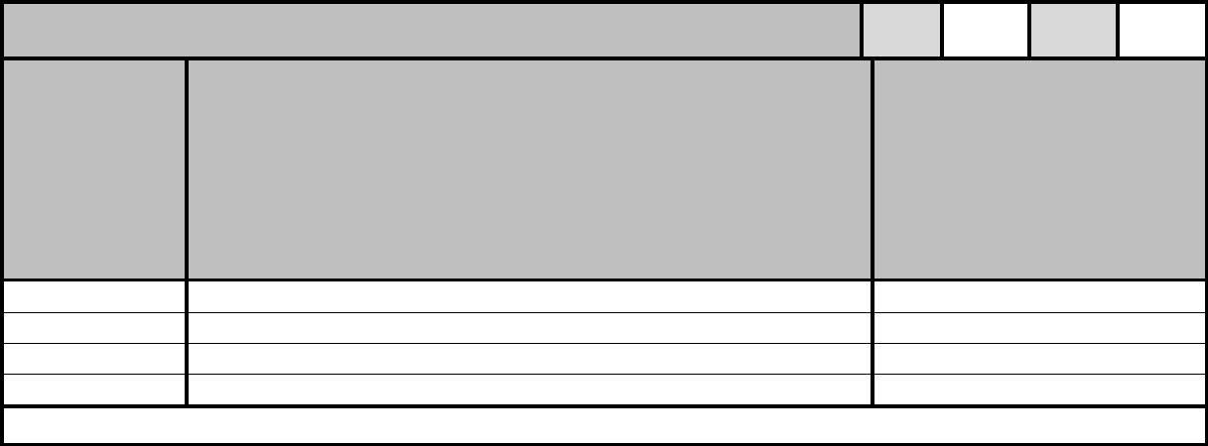


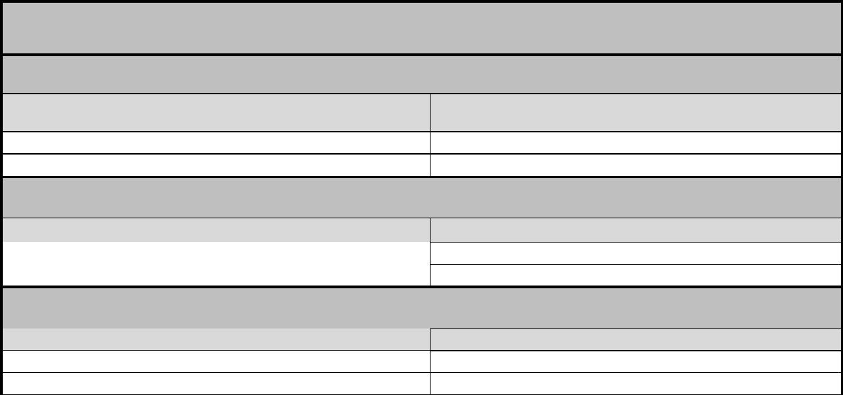
8.1 HÁ NECESSIDADE DE NOVA OITIVA DAS ÁREAS ENVOLVIDAS?
SIM
NÃO
x
INDICAR Nº SIGA‐DOC DO
DOCUMENTO COM
MANIFESTAÇÃO DA UNIDADE E
ATUAÇÃO TÉCNICA NECESSÁRIA (informar detalhadamente os exames PARECER TÉCNICO.
SUBSECRETARIA
necessários pela área técnica para viabilizar a aquisição)
Caso ocorra alguma divergência,
antes do andamento do
Formulário PLC, enviar
processo para deliberação.
o
NA
OBSERVAÇÕES:
9 RELAÇÃO COM CONTRATAÇÕES ANTERIORES
Rever o processo anterior de contratação de mesmo objeto, ou a série histórica, se houver, analisando as
dificuldades enfrentadas, para identificar as inconsistências ocorridas nas fases do Planejamento da Contratação,
Seleção do Fornecedor e Gestão do Contrato, discutindo‐as, se for o caso, com o gerente do contrato anterior e
outros setores envolvidos, para sanear equívocos com a finalidade de prevenir a ocorrência desses nos ulteriores
Termos de Referência ou Projetos Básicos.
9.1 CONTRATAÇÃO ANTERIOR/PROCESSO ADMINISTRATIVO
JFRJ-EOF-2021/00351 – V01
9.2 INDICAR AS DIFICULDADES ENCONTRADAS OU INCONSISTÊNCIAS OCORRIDAS NAS
DIVERSAS FASES DO PROCESSO DE CONTRATAÇÃO
FASE DE PLANEJAMENTO DA CONTRATAÇÃO
DIFICULDADES ENCONTRADAS
AÇÕES PREVENTIVAS SUGERIDAS
Não houve
Não houve
Não houve
FASE DE LICITAÇÃO
DIFICULDADES ENCONTRADAS
AÇÕES PREVENTIVAS SUGERIDAS
FASE DE GESTÃO DO CONTRATO
DIFICULDADES ENCONTRADAS AÇÕES PREVENTIVAS SUGERIDAS
Assinado com senha por GERUSA ALVES DOS REIS e PATRÍCIA COUTO BARBOSA.
Documento Nº: 3507356.31106751-7296 - consulta à autenticidade em
https://siga.jfrj.jus.br/sigaex/public/app/autenticar?n=3507356.31106751-7296



10 ANÁLISE DE RISCOS MAIS RELEVANTE PARA A CONTRATAÇÃO (CONSIDERANDO DESDE PROCESSO
LICITATÓRIO ATÉ O INÍCIO DA EXECUÇÃO DO CONTRATO)
10.1 PREENCHIMENTO E ANEXAÇÃO DE FORMULÁRIO
FOI PREENCHIDO E ANEXADO O “FORMULÁRIO DE ANÁLISE DE RISCO – EXECUÇÃO
DO CONTRATO”?
SIM
x
NÃO
EM CASO NEGATIVO, JUSTIFIQUE:
Rio de Janeiro, 17 de agosto de 2022.
Gerusa Alves dos Reis‐ 13526
Responsável pelo preenchimento
Rio de Janeiro, 17 de agosto de 2022.
De acordo. Encaminho este formulário para apreciação.
Patrícia Couto Barbosa - 15329
Diretora da SGE em substituição
Assinado com senha por GERUSA ALVES DOS REIS e PATRÍCIA COUTO BARBOSA.
Documento Nº: 3507356.31106751-7296 - consulta à autenticidade em
https://siga.jfrj.jus.br/sigaex/public/app/autenticar?n=3507356.31106751-7296





PODER JUDICIÁRIO
JUSTIÇA FEDERAL
SEÇÃO JUDICIÁRIA DO RIO DE JANEIRO
TERMO DE REFERÊNCIA
A. OBJETO
Aquisição de placa de homenagem aos aposentados nos anos de 2019,
2020 e 2021.
B. QUADRO QUANTITATIVO POR ITEM ESPECIFICADO
Item Código
SIASG
Descrição dos Itens / Características Técnicas
UND
QTD
Placa de aço escovado fotogravado (chapa de aço Peça
nº 150 ou 1,5 mm), em baixo relevo, letras na cor
preta; marca da Justiça Federal (símbolo mais
logotipo) nas cores verde, azul e cinza; bordas
azuis. Quaisquer características do layout tais
como fonte, cores, proporções deverão ser
idênticas às contidas no arquivo a ser enviado
pela SJRJ no momento da solicitação. A placa
medirá 50cm de largura por 70 cm de altura.
Deverá ser acompanhada de 04 parafusos de
níquel, da mesma tonalidade da placa, com
cabeça sextavada, sem fendas e com buchas para
fixação da placa.
1
341833
1.
Obs.:
1. Características estéticas: serão consideradas a tonalidade da chapa de aço, a
uniformidade das letras, e o acabamento da placa.
2. A empresa somente poderá proceder a qualquer alteração na execução ou
objeto do fornecimento com autorização por escrito da contratante.
3. A Contratada ficará responsável pela entrega do material no local abaixo (item
D), sendo de sua total responsabilidade o frete, embalagem, e seguro para
transporte da mesma.
4. Encontra-se em anexo o “layout” das placas, sendo que nomes, datas e locais
sofrerão as devidas alterações, que serão comunicadas quando da solicitação para
confecção.
5. A CONTRATADA deverá fornecer a placa junto com todo o material
necessário para sua fixação.
Assinado com senha por GERUSA ALVES DOS REIS e PATRÍCIA COUTO BARBOSA.
Documento Nº: 3507356.31106819-6451 - consulta à autenticidade em
https://siga.jfrj.jus.br/sigaex/public/app/autenticar?n=3507356.31106819-6451

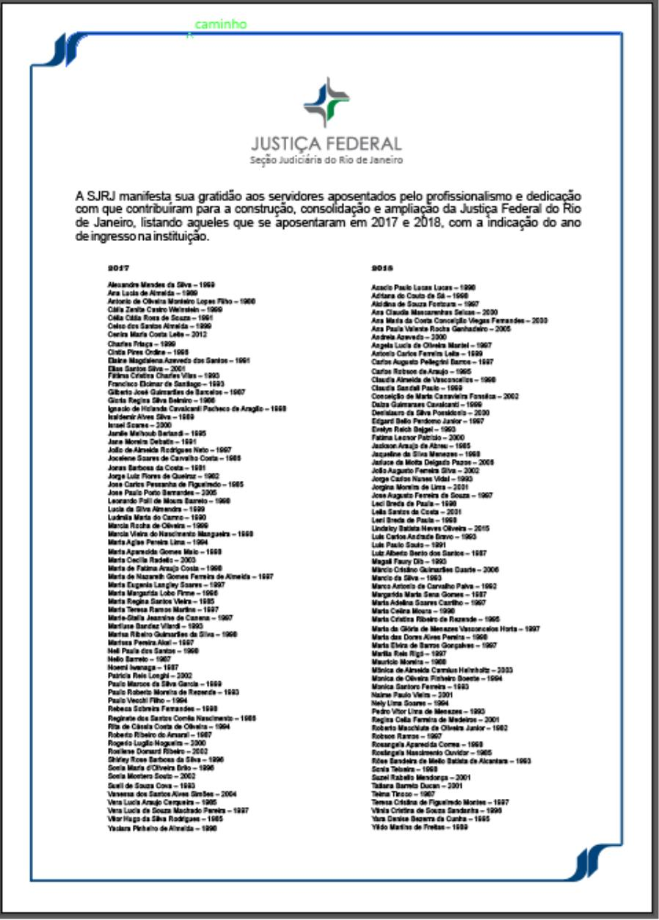
PODER JUDICIÁRIO
JUSTIÇA FEDERAL
SEÇÃO JUDICIÁRIA DO RIO DE JANEIRO
Layout:
Assinado com senha por GERUSA ALVES DOS REIS e PATRÍCIA COUTO BARBOSA.
Documento Nº: 3507356.31106819-6451 - consulta à autenticidade em
https://siga.jfrj.jus.br/sigaex/public/app/autenticar?n=3507356.31106819-6451





PODER JUDICIÁRIO
JUSTIÇA FEDERAL
SEÇÃO JUDICIÁRIA DO RIO DE JANEIRO
C. PRAZO DE ENTREGA E RECEBIMENTOS
Prazo de entrega: 10 (dez) dias úteis a contar da data do envio do layout final/
pedido da Subsecretaria de Gestão Estratégica/SGE/CNOV.
1.
2.
Recebimento provisório: no ato da apresentação da Nota Fiscal.
Recebimento definitivo: para contratações com valor inferior ao valor
estabelecido no art. 24, inciso II, da Leinº 8.666/93, em até 02 (dois) dias úteis e
para as de valor superior ao estabelecido no art. 24, inciso II, da Lei nº 8.666/93,
em até 05 (cinco) dias úteis, após o recebimento provisório.
3.
D. LOCAL DE ENTREGA
Os itens deverão ser entregues no seguinte endereço:
Seção Judiciária do Rio de Janeiro Seção de Almoxarifado – SEALM
Rua Equador, 613, Santo Cristo, Rio de Janeiro – RJ - CEP: 20220-410
Telefones: 21 3218-6612 / 3218-6613
CNPJ: 05.424.540/0001-16
Horário de entrega: 10 às 17h
E. GARANTIA / REPROVAÇÃO DO MATERIAL / RETIRADA PELA
CONTRATADA
A empresa contratada deverá fornecer, no momento da entrega
Garantia
da placa, um termo de garantia de 10 (dez) anos para o material
fornecido, a contar da data de seu recebimento.
O material eventualmente entregue em desacordo com o
Reprovação do especificado, deverá ser retirado, pela Contratada, no prazo
material / Retirada máximo de 30 (trinta) dias, contados a partir da ciência quanto à
pela Contratada
rejeição do mesmo. Após este prazo a SJRJ providenciará o seu
descarte, não cabendo reclamação por parte da Contratada.
F. UNIDADE FISCALIZADORA DO CONTRATO
Fiscalização do contrato: SGE – CNOV tscnov@jfrj.jus.br. Telefone: 3218-9966; 3218-
9676. Contatos: Gerusa e Cristina.
Assinado com senha por GERUSA ALVES DOS REIS e PATRÍCIA COUTO BARBOSA.
Documento Nº: 3507356.31106819-6451 - consulta à autenticidade em
https://siga.jfrj.jus.br/sigaex/public/app/autenticar?n=3507356.31106819-6451

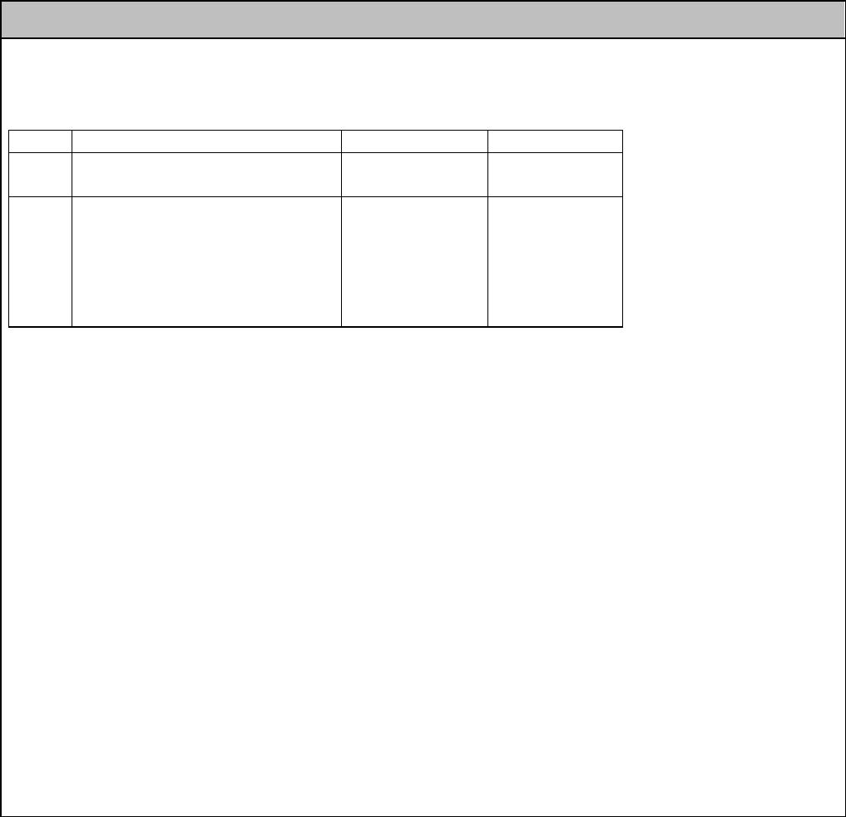
PODER JUDICIÁRIO
JUSTIÇA FEDERAL
SEÇÃO JUDICIÁRIA DO RIO DE JANEIRO
G. UNIDADE FISCALIZADORA DO CONTRATO
1. CONDUTAS PASSÍVEIS DE SANÇÕES, CONFORME PORTARIA Nº JFRJ-PGD2020/00039:
ITEM DESCRIÇÃO
PONTUAÇÃO INCIDÊNCIA
Não realizar
prazo do item C
o
serviço no
Por
ocorrência
1
3
Serviço
difere
do
especificado, seja em cores
ou em medidas, ou material
de aplicação, ou forma de
aplicação em desacordo com
arte fornecida pela JFRJ
Por
ocorrência
2
2
2.
A classificação da conduta que não conste expressamente no Termo de Referência
incumbe gestão e/ou fiscalização contratual, por ocasião do descumprimento de
à
qualquer item constante do Edital, Termo de Referência ou Contrato.
3.
No caso de descumprimento injustificado de qualquer prazo fixado pela Administração,
poderá ser aplicada multa moratória, à proporção de 0,3% (zero vírgula três por cento) por dia de
atraso, calculada à base de juros compostos, observadas as seguintes condições:
a) A multa de mora incidirá sobre a parcela em atraso e poderá ser acumulada com quaisquer das
demais sanções previstas nesta Portaria.
b) O percentual acumulado da multa de mora ficará limitado a 20% (vinte por cento) do valor
contratual.
c) Os casos de atrasos superiores a 50% (cinquenta por cento) do prazo contratado poderão
importar, além da aplicação da multa moratória máxima fixada na alínea anterior, atribuição de
pontuação equivalente a uma falta de leve a gravíssima, à proporção da importância da parcela
concretamente inadimplida.
4. Poderão ser aplicadas as demais sanções previstas na Portaria Nº JFRJ-PGD-2020/00039
da Direção do Foro da Seção Judiciária do Rio de Janeiro.
PORTARIA JFRJ-PGD-2020/00039 disponível em
https://siga.jfrj.jus.br/sigaex/public/app/autenticar?n=2986809-9979.
Dúvidas Técnicas: SGE – CNOV tscnov@jfrj.jus.br. Contatos: Gerusa e Cristina. Tel.:
3218-9966/ 9676.
Assinado com senha por GERUSA ALVES DOS REIS e PATRÍCIA COUTO BARBOSA.
Documento Nº: 3507356.31106819-6451 - consulta à autenticidade em
https://siga.jfrj.jus.br/sigaex/public/app/autenticar?n=3507356.31106819-6451


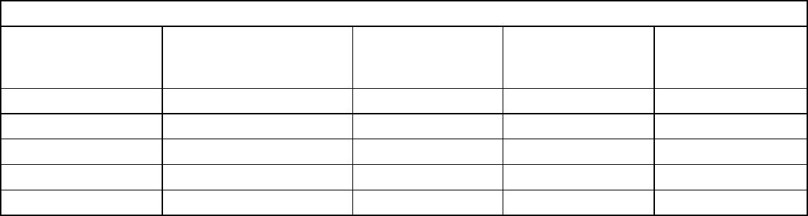



PODER JUDICIÁRIO
JUSTIÇA FEDERAL
SEÇÃO JUDICIÁRIA DO RIO DE JANEIRO
ANEXO A
FORMULÁRIO DE INFRAÇÕES
JUSTIÇA FEDERAL
SEÇÃO JUDICIÁRIA DO RIO DE JANEIRO
PROCESSO Nº:
CONTRATADA:
OBJETO:
CONTRATO Nº:
SANÇÕES
CLASSIFICAÇÃO DESCUMPRIMENTO
PONTUAÇÃO
VALOR DA
PARCELA
PERCENTUAL
SUGERIDO
DA INFRAÇÃO
CONTRATUAL
INADIMPLIDA
LEVE
MÉDIA
GRAVE
GRAVÍSSIMA
TOTAL
Dias de
atraso
Período
MULTA MORATÓRIA
(MULTA DIÁRIA)
Detalhar o descumprimento:
Detalhar aqui a conduta, as medidas adotadas pela Fiscalização, os prejuízos
causados, o enquadramento de sua gravidade (caso não haja critério objetivo no
Termo de Referência para pontuação), marco inicial para adoção da contagem de
atraso (multa moratória), e outras informações pertinentes ou documentação
probatória para demonstrar os fatos alegados, quando necessário.
Rio de Janeiro,
Servidor – matrícula
Fiscal Técnico e/ou Gestor do Contrato
Assinado com senha por GERUSA ALVES DOS REIS e PATRÍCIA COUTO BARBOSA.
Documento Nº: 3507356.31106819-6451 - consulta à autenticidade em
https://siga.jfrj.jus.br/sigaex/public/app/autenticar?n=3507356.31106819-6451

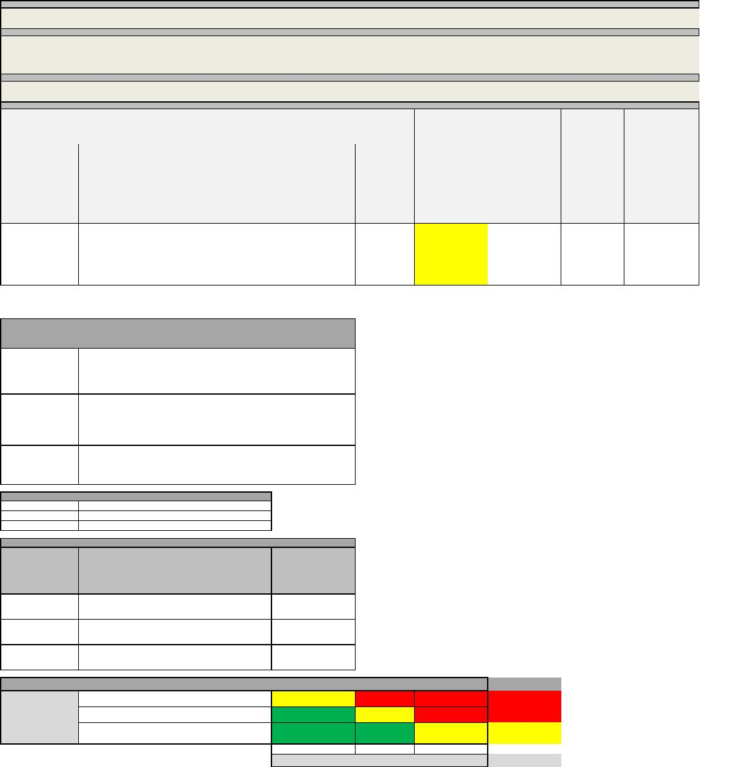
FORMULÁRIO DE ANÁLISE DE RISCO PARA O PLANEJAMENTO DA CONTRATAÇÃO
1 - DESCRIÇÃO DO OBJETO
Placa de homenagem aos aposentados.
2 - EVENTO DE RISCO
Não realizar a compra.
3 - RISCO
Ausência de homenagem aos aposentados dos anos de 2019-2021.
3 - ANÁLISE DE RISCOS
PRIORIZAÇÃO DA
DEMANDA
(Preenchimento
automático)
CRITICIDADE DO RISCO
(Preenchimento
automático)
POLÍTICA DE RISCO
QUALITATIVA
AÇÃO PREVENTIVA
(indicação de uma ação
(Consequência do alternativa a ser tomada
CATEGORIZAÇÃO DO RISCO -
Qual categoria será atingida
pelo risco
DANO DO RISCO
MATERIALIDADE DO OBJETO
PROBABILIDADE DO
EVENTO/RISCO
IMPACTO (correr o risco)
3
(ALTA:
≥
50% do Orçamento Proposto pela Unidade)
Risco)
para diminuir o efeito da
ocorrência do risco )
3
(Alta: Irrecuperável)
3
(ALTA: OPERACIONAL)
2 (MÉDIA: ≥ 20% < 50% do Orçamento proposto pela Unidade)
1 (BAIXA: < 20% do Orçamento Proposto da Unidade)
3
(Alta: Muito Provável)
ALTO (9 a 6)
MÉDIO (4 a 3)
BAIXO (2 a 1)
INADIÁVEL (RISCO: ALTO)
IMPORTANTE (RISCO: MÉDIO)
ADIÁVEL (RISCO: BAIXO)
2 (Média:Recuperável)
1 (Baixa: Insignificante)
2
(MÉDIA: CONFORMIDADE;
ESTRATÉGICO)
2
1
(Média: Provável)
(Baixa: Improvável)
1
(BAIXA: COMUNICAÇÃO)
Homenagear os
aposentados, de
forma provisória, por
meio do Portal da
Intranet.
Adiar a homenagem
1
1
1
1
BAIXO
ADIÁVEL
1
- INSTRUÇÕES
CATEGORIZAÇÃO DO RISCO
II – operacionais: estão associados à ocorrência de perdas (produtividade, ativos e orçamentos)
resultantes de falhas, deficiências ou inadequação de processos internos, estrutura, pessoas,
sistemas, tecnologia, assim como de eventos externos (catástrofes naturais, greves, fraudes).
3 (ALTA)
I – estratégicos: estão associados à tomada de decisão que pode afetar direta e significativamente o
alcance dos objetivos da organização;
2
(MÉDIA)
IV – de conformidade: estão associados à inobservância de princípios constitucionais, legislações
específicas ou regulamentações externas aplicáveis ao negócio, bem como de normas e
procedimentos internos.
III – de comunicação: estão associados a eventos que podem impedir ou dificultar a disponibilidade
de informações para a tomada de decisões e para cumprimento das obrigações de accountability
(prestação de contas às instâncias controladoras e à sociedade).
1 (BAIXA)
CRITÉRIOS PARA MATERIALIDADE DO OBJETO
< 20% do Orçamento Proposto pela Unidade
≥ 20% < 50% do Orçamento Proposto pela Unidade
≥ 50% do Orçamento Proposto pela Unidade
1
2
3
(BAIXA)
(MÉDIA)
(ALTA)
CRITÉRIOS PARA MENSURAÇÃO QUALITATIVA DO RISCO
PROBABILIDADE
DO EVENTO/RISCO
PONTUAÇÃO
IMPACTO
Interrupção de operações ou atividades causando impactos de
3 (ALTA)
2 (MÉDIA)
1 (BAIXA)
reversão muito difícil nos objetivos estratégicos e operacionais da Probabilidade muito
elevada.
Justiça.
Interrupção de operações ou atividades causando impactos
significativos nos objetivos estratégicos e operacionais da Justiça, Probabilidade moderada.
porém recuperáveis.
Interrupção de operações ou atividades causará impactos
pequenos nos objetivos estratégicos e operacionais da Justiça.
Probabilidade remota.
CRITICIDADE DO RISCO
ALTA - Muito Provável
MÉDIA - Provável
Médio (AB)
Baixo (MB)
Alto (AM)
Alto (AA)
Alto (MA)
PROBABILIDADE
Médio (MM)
Baixo (BM)
BAIXA - Improvável
Baixo (BB)
BAIXO
Médio (BA)
ALTO
MÉDIO
IMPACTO
Assinado com senha por GERUSA ALVES DOS REIS e PATRÍCIA COUTO BARBOSA.
Documento Nº: 3507356.31106824-6425 - consulta à autenticidade em https://siga.jfrj.jus.br/sigaex/public/app/autenticar?n=3507356.31106824-6425

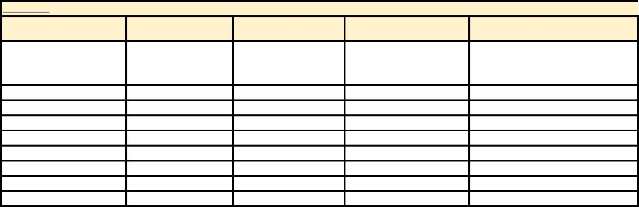
DIMENSIONAMENTO ESTIMADO DO OBJETO A SER CONTRATADO
Detalhar, se possível, a quantidade adequada dos itens da solução, preenchendo a tabela abaixo ou anexando ao formulário SEC do SIGA-DOC o memorial d
documentos de suporte, que forem necessários, conforme entendimento.
PREENCHER UMA DAS TABELAS ABAIXO, CONFORME O CASO ESPECÍFICO:
Buscar técnicas apropriadas para estimar a quantidade necessária ao alcance do resultado pretendido, podendo utilizar séries históricas de contratos ante
MATERIAL:
Quantidade Solicitada para
a nova contratação
Critério adotado para
dimensionamento
Item
Quantidade em estoque
Valor da última aquisição
Listagem de servidores
0 que se aposentaram entre R$ 2.490,00 por unidade
2019 e 2021
Placa de Homenagem aos
Aposentados
1
Assinado com senha por GERUSA ALVES DOS REIS e PATRÍCIA COUTO BARBOSA.
Documento Nº: 3507356.31106827-6422 - consulta à autenticidade em https://siga.jfrj.jus.br/sigaex/public/app/autenticar?n=3507356.31106827-6422

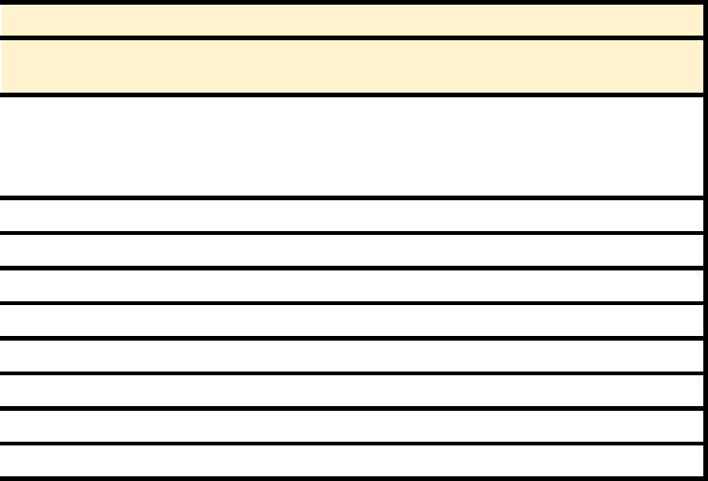
de cálculo das estimativas ou dos preços referenciais, bem como
eriores como parâmetro.
Nº do processo da última aquisição
JFRJ-EOF-2021/0351
Assinado com senha por GERUSA ALVES DOS REIS e PATRÍCIA COUTO BARBOSA.
Documento Nº: 3507356.31106827-6422 - consulta à autenticidade em https://siga.jfrj.jus.br/sigaex/public/app/autenticar?n=3507356.31106827-6422

